МИНИСТЕРСТВО ОБРАЗОВАНИЯ И НАУКИ РОССИЙСКОЙ ФЕДЕРАЦИИ

Федеральное государственное автономное образовательное учреждение   
высшего образования

«КРЫМСКИЙ ФЕДЕРАЛЬНЫЙ УНИВЕРСИТЕТ им. В. И. ВЕРНАДСКОГО»

ФИЗИКО-ТЕХНИЧЕСКИЙ ИНСТИТУТ

Кафедра компьютерной инженерии и моделирования

Левое поле д.быть 25 мм, правое 10!

**Онлайн кинотеатр**

Курсовая работа

по дисциплине «Программирование»

студента 1 курса группы ПИ-203

Петакчян Мисак Араикович

направления подготовки 09.03.04 «Программная инженерия»

код и наименование ?

|  |  |  |
| --- | --- | --- |
| Научный руководитель  ассистент кафедры компьютерной инженерии и моделирования | ______________  (подпись, дата)  ______________  (оценка) | В.В. Чабанов |

Симферополь 2021

# **Реферат размер шрифта? Исправить дальше**

Стр11 , 4й абзац – см. методичку Оформление_ВКР_ФТИ

Курсовая работа **Онлайн кинотеатр** автор–Петакчян М.А. кол-во стр.-?, рис.–?, источников–?.

Онлайн кинотеатр — это клево текст текст текст текст текст текст.

* Объект исследования – Проектировка и создание приложение с клиент серверной архитектурой для Windows.
* Предметом исследования выступает процесс создания онлайн кинотеатра посредством таких ЯП[1], как С++ и Python

Методом исследования выступает объектное – ориентированное программирование.

Аппаратура – ноутбук, мышь, ментор.

Данная работа позволит смотреть фильмы, а потому она бесценна.

Работа должна использоваться вместо школьной системы образования.

КЛЮЧЕВЫЕ СЛОВА

Выровнять левый край – все отступы абзаца одинаковые 1.25

Интервал до и после абзаца = 0

# **Оглавление**

Реферат 1

Оглавление 2

Список сокращений и условных обозначений. 3

Введение 4

Глава 1 Анализ инструментальных средств для решения поставленной задачи. 5

1.1 Общие положения. 5

Глава 2 Программная реализация приложения. 6

2.1 Постановка задачи 6

2.2 Описание алгоритмов 7

Заключение 8

Список литературы 9

Приложение 1 Код приложения. 10

Нумерация страниц???

# **Список сокращений и условных обозначений.**

|  |  |
| --- | --- |
| ВУЗ | Высшее учебное заведение |
| ВКР | Выпускная квалификационная работа |
| ГАК | Государственная аттестационная комиссия |
| ГИА | Государственная итоговая аттестация |
| ГОСТ | Государственный стандарт |

ЯП Язык программирования

Шрифт ?? Размер??

# **Введение**

### В далеком при далеком царстве жил принц. Жизнь его де сказать не выделялась красками. Он лишь уныло скитался по родному городу. Но парень тот был словно одарён непонятной способностью. Живя в достатке и обладая феноменальным умом, он осознавал, что люди средних и низших слоев общества живут, сводя концы с концами. Конечно, по его прихоти устоявшиеся законы не поменять, но он надеялся в будущем изменить мир к лучшему, в смысле к равенству. Абзац отступ 1.25, межстрочный интервал 1.5

### Как-то раз, в очередной день, гуляя по улицам родного Санто-де-Морине, Астриус увидел забавную девицу. С учетом того, что парнишка был нигилистом, в принципе, ему было наплевать на красоту и на любовь, он любил лишь науку и справедливость. Следует не забывать, что Астриус был из королевской семьи, в свои 17 лет он мог позволить себе все от азартных игр до завораживающих блудниц. Однако паренька почему-то зацепил её взгляд в будущее, хоть и робкий, хоть и не уверенный, но все же в глазах у девушки был словно космос, пронизывающий своим взглядом все, на что бы она не уронила свой взгляд. Принц быстро смекнул, что она отличается от других девушек именно своим интеллектом. И все же он решился подойти к незнакомке. To be…………..

### 

К слову о даре принца.

У Астриуса с детства было очень пугающее его ощущение. Сложно передать словами, но складывалось такое чувство, словно он помещен в данное пространство специально, а все что он видит и слышит это лишь игра, в которую его поместили, т.е. он видит как говорят люди, как развивается экономика и т.д., но видит это только он, а остальные словно создают данную жизнь, для него. Нет он не был самовлюблен, это страшное чувство сложно передать словами.

# **Глава 1 Анализ инструментальных средств для решения поставленной задачи.**

## 1.1 Общие положения. –точку в конце не надо, Межстрочный интервал 1.5, интервалы до и после абзацев = 0

Для разработки данного продукта было использовано приложения для программирования QT Creater (на ЯП С++). Qt Creator — это полнофункциональная интегрированная среда разработки (IDE) для приложений C ++, QML и JavaScript. Это комплексная кроссплатформенная IDE, которая разрешает пользователям масштабироваться выше кода и создавать подключенные устройства, приложения и пользовательские интерфейсы. Так же была использована библиотека nlohmann. Библиотека nlohmann — это OpenSource библиотека для работы с форматом JSON, написана на C++. П Исходный код библиотеки предоставляется на рисунке 1.1.

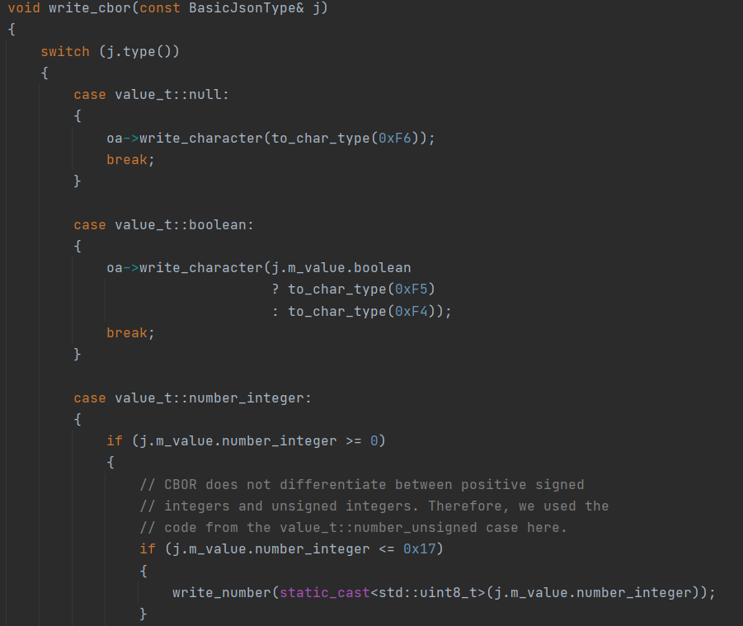

Рисунок 1.1. Фрагмент библиотеки nlohmann.

# **Глава 2 Программная реализация приложения.**

## 2.1 Постановка задачи

Текст о том, как я поставил задачи и делал их не за 2 дня до дедлайна, а рационально разделил все задачи и выполнял их по истечению времени

1. Создание клиента приложения.
2. Поднятие сервера.
3. Подключение БД.

Таблица 2.1. Таблица для работяги.

|  |  |  |  |
| --- | --- | --- | --- |
| Микро сервис | Март | Апрель | Май |
| Клиент | + | - | - |
| Сервер | - | + | - |
| БД | - | - | + |

## 2.2 Описание алгоритмов

Для работы данного приложения были разработан класс:

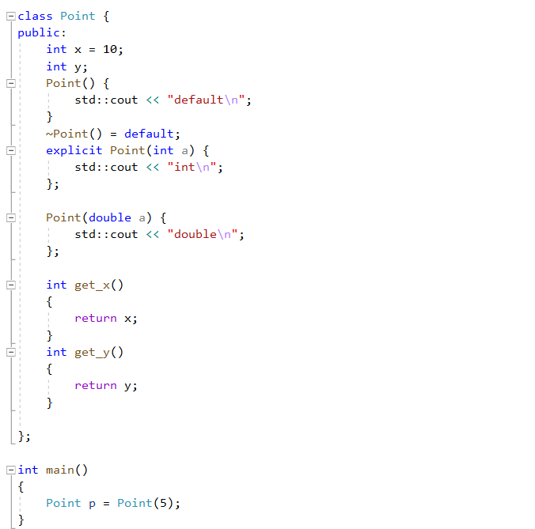  
Рисунок 2.1. Код.

# **Заключение**

В результате работы был создан программный продукт, стартового уровня. Программа имеет неплохую область применения. У нее есть алгоритмы, по которым она работает, а также интерфейс клиента. У неё есть потенциал дальнейшего развития, например, сделать меню перед входом в приложение. Программа была проверена на наличие неисправностей, и была проверена на совместимость с OS Windows7/10.

# **Список литературы**

1. Оформление выпускной квалификационной работы на соискание

квалификационного уровня «Магистр» («Бакалавр»): методические рекомендации. / сост. Бержанский В.Н., Дзедолик И.В., Полулях С.Н. – Симферополь: КФУ им. В.И.Вернадского, 2016. – 31

1. HABR. Создаем платформер за 30 минут [Электронный ресурс] URL: <https://habr.com/ru/post/199064/>
2. Тостер. Как создаются большие игры на c++ или c# <https://toster.ru/q/472520>

# **Приложение 1** Код приложения.

#include <iostream>

using namespace std;

int *create(int len, int begin = 0, int step = 0)

{

int* ptr = new int[len];

ptr[0] = begin;

for (int i = 1; i < len; i++)

{

ptr[i] = ptr[i - 1] + step;

}

return ptr;

}

void sort(int* massive, int len)

{

int x, j;

for (int i = 1; i < len; ++i)

{

x = massive[i];

j = i-1;

while (j >= 0 && massive[j] > x)

{

massive[j+1] = massive[j];

--j;

}

massive[j+1]= x;

}

}

void print(int* massive, int len)

{

cout << "массив :";

cout << "\n[";

for (int i = 0; i < len; i++) {

cout << " ";

cout << massive[i];

cout << " ";

}

cout << "] \n";

}

int main()

{

setlocale(LC_ALL, "russian");

int len, begin = 0, step = 0;

cout << "Введите длину массива"<<endl;

cin >> len;

cout << "Введите начальный член"<<endl;

cin >> begin;

cout << "Введите шаг прогрессии"<<endl;

cin >> step;

int* massive = create(len, begin, step);

create(len, begin, step);

sort(massive, len);

print(massive, len);

delete[] massive;

}

1. ЯП – язык программирования.- убрать сноски!!!